- Оформление учителя-совместителя в системе.
Рассмотрим данный вопрос на примере учителя тестовой школы.
Сотрудник оформлен в Тестовую СОШ №2 "А" со статусом "Основной".
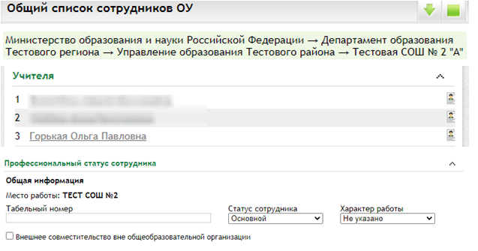
- Оформим данного сотрудника в качестве совместителя в Тестовую СОШ №1 "Б".
В виджете "Список сотрудников" данного учреждения выбираем раздел "Добавление сотрудника" и вносим корректную информацию об учителе. Обязательно отмечаем статус "Совместитель".
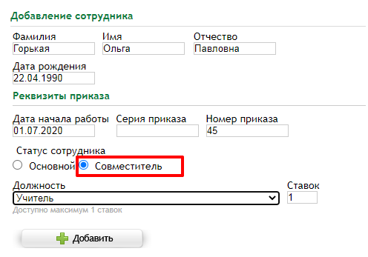
После нажатия кнопки "Добавить" система осуществит поиск пользователей и выведет таблицу с доступными для оформления сотрудниками.
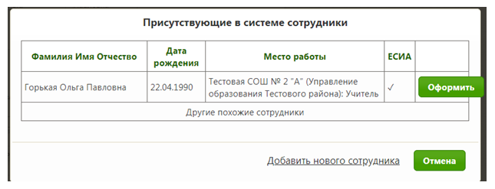
На данном этапе мы можем оформить в систему найденного сотрудника, который работает в Тестовой СОШ №2 "А". В данном случае сотрудник-совместитель будет оформлен в системе правильно.
В случае, если вместо оформления уже существующего в системе сотрудника, будет выбрана кнопка "Добавить нового сотрудника", в системе будет создана новая учетная запись пользователя (дубль). Данный вариант является неправильным при оформлении совместителя.
Нажимаем кнопку "Оформить", сотрудник добавляется во второе учреждение как совместитель.
В данный момент в карте сотрудника во вкладке "История трудовой деятельности" можно увидеть информацию о том, что учитель одновременно оформлен в два учреждения.
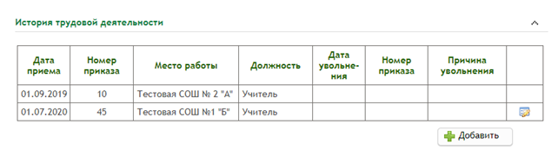2. Работа совместителя с двумя школами в системе.
При правильном оформлении сотрудника в оба учреждения, в своем личном кабинете он может переключаться между школами. Для этого сотруднику необходимо нажать на кнопку ("Выбор рабочей области") в правой верхней части виджета. Затем в открывшемся поле в разделе "Образовательная организация" выбрать нужное учреждение и класс, после чего нажать на кнопку "Перейти".
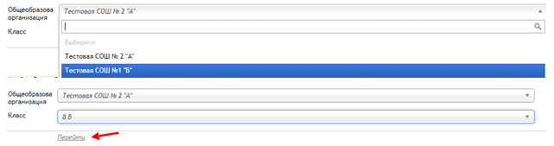После этого откроется выбранное учреждение. Таким же образом можно сменить школу снова для работы в другом учреждении.

